**Le Guerre d’Italia** (1494-1559) **e l’Impero di Carlo V**

Le guerre d'Italia sono un lungo periodo di conflitti tra la Francia e la Spagna (1494-1559), che segna la vittoria e l'egemonia della Spagna sulla nostra penisola.

Nel quadro delle Guerre d’Italia s’inserisce il discorso su Carlo V d’Asburgo, il sovrano che per ultimo cercò di far rivivere, ma senza successo, il mito medievale dell’impero.

*“o Franza o Spagna, purché se magna”* (detto popolare)

*“sul mio regno non tramonta mai il sole”* (Carlo V)

Sommario

1/ Le Guerre d’Italia (1494-1559) 1

2/ L’impero di Carlo V, “l’ultimo degli eredi di Carlo Magno” 8

**1/ Le Guerre d’Italia (1494-1559)**

**Facciamo un passo indietro per capire che cosa sono le Guerre d’Italia** – Per capire che cosa succede nella nostra penisola nel periodo delle cosiddette Guerre d’Italia, bisogna fare un passo indietro.

L’Italia del ‘400 si presentava divisa in cinque grandi potenze (gli Stati regionali di Milano, Firenze, Venezia, Roma, Napoli) che erano spesso in lotta tra loro, ma nessuna era in grado di dominare sulla penisola perché quando qualcuna ci provava, le altre si coalizzavano e la neutralizzavano (**politica dell’equilibrio**). Quando ad es. Milano cercò di espandersi al nord, venne sconfitta dall’esercito veneziano nel 1427.

Si arrivò così a stipulare la Pace di Lodi (1454) e, l’anno dopo, alla costituzione della Lega italica (Venezia, Firenze, Roma, Napoli) con cui gli aderenti si impegnarono a sostenere l’equilibrio esistente e a scongiurare l’intervento straniero in Italia.

Nel 1453 era infatti terminata la Guerra dei Cent’anni e la **Francia**, non più impegnata nel conflitto, avrebbe potuto invadere la penisola per estendere la propria egemonia sul continente, dato che l’Italia aveva una collocazione strategica al centro del Mediterraneo e si presentava anche come una preda ambita dalle grandi potenze per la sua ricca tradizione culturale.

**Le divisioni tra gli stati italiani permetteranno alle potenze straniere di impadronirsi della penisola** – La politica dell’equilibrio, però, non riuscirà a scongiurare l’intervento della Francia, che nel 1494 invase la penisola. Preoccupata del tentativo di espansione francese, interverrà allora anche la Spagna e la penisola diventerà teatro di una serie di conflitti che prenderanno il nome di Guerre d’Italia.

Durante questi scontri gli Stati italiani perseguiranno solo i propri interessi e non esiteranno ad allearsi con gli invasori per ricavarne dei vantaggi e pur di salvare un minimo di potere all’interno delle proprie mura cittadine. Fu allora che venne coniato il detto “o Franza o Spagna, purché se magna” ovvero: non importa sotto quale dominazione finiamo, francese o spagnola che sia, purché i nostri interessi immediati siano salvi.

Riflettendo su questa situazione, il grande storico e teorico della politica Nicolò Machiavelli, nel suo trattato *Il principe* (1513), giunse a vedere come unica soluzione possibile l’avvento di un principe forte che avrebbe potuto tenere testa agli stranieri e salvaguardare gli interessi italiani (lo vedeva incarnato in Cesare Borgia, che però come vedremo non riuscì ad avere successo, vd. più avanti).

IN SINTESI - Le cause delle guerre d’Italia

1. Francia e Spagna – le due superpotenze dell’epoca – vogliono espandersi e si lanciano perciò alla conquista dell’Italia, debole perché frammentata in vari Stati, ciascuno dei quali persegue solo i propri interessi e non esita ad allearsi con gli invasori per ricavarne dei vantaggi.
2. L’Italia era preda ambita per la sua posizione geografica e per il suo essere ricca di cultura e centro della cristianità.

**Le varie fasi delle Guerre d’Italia, 1494-1559 (circa sessant’anni di conflitti)** – Le guerre d'Italia sono dunque un lungo periodo di conflitti tra la Francia e la Spagna, apertosi nel 1494 con la discesa in Italia del sovrano Francese Carlo VIII di Valois e conclusosi nel 1559 con la pace di Cateau-Cambrésis, che segna la vittoria e l'egemonia della Spagna sulla nostra penisola. Gli Stati italiani nel frattempo si alleeranno ora con l'uno ora con l'altro sovrano nella speranza di diventare egemoni, ma finiranno per essere assoggettati dalla Spagna.

Date fondamentali delle guerre d’Italia e del periodo successivo:

|  |  |
| --- | --- |
| 1494 (discesa del re francese **Carlo VIII** in Italia)  1559 (trattato di **Cateau-Cambrésis**) | **Guerre d’Italia**  periodo complessivo delle guerre d’Italia (dalla discesa di Carlo VIII alla firma del trattato che conclude i conflitti), che hanno termine con l’egemonia spagnola sulla penisola che durerà per circa un secolo e mezzo (cfr. il romanzo *I promessi sposi*, ambientato in questo periodo), fino a quando gli austriaci si sostituiranno agli spagnoli, cioè fino all’unificazione italiana |
| 1713 (trattato di Utrecht) | **egemonia spagnola in Italia** |
| 1861 (unificazione italiana) | **egemonia austriaca in Italia** |

**I vari sovrani che si succedono durante i conflitti** Le guerre coprono un periodo di più di sessant’anni, perciò i sovrani che si fronteggiano in Italia sono vari. Vedi la seguente tabella (tra i più famosi: Carlo VIII, Francesco I e Carlo V).

|  |  |
| --- | --- |
| **I sovrani francesi e spagnoli che si succedono durante le Guerre d’Italia** | |
| **francesi** | **spagnoli** |
| **Carlo VIII**  **Luigi XII**  **Francesco I**  Enrico II | Ferdinando il Cattolico  Filippo I  **Carlo V**  **Filippo II** |

|  |  |
| --- | --- |
| Immagine correlata | CarloV |
| Francesco I di Francia | Carlo V d’Asburgo, re di Spagna e imperatore del Sacro Romano Impero |

**Le vicende principali**

**a/ L’inizio delle guerre con la discesa in Italia di Carlo VIII** – Le guerre cominciano con la discesa nella penisola del re francese Carlo VIII di Valois, che vanta dei diritti dinastici su Napoli dopo la morte del sovrano aragonese. La sua impresa non ha successo (viene sconfitto a Fornovo, presso Parma), ma dimostra comunque che l’Italia è debole e attaccabile.

Dopo Carlo VIII, sarà il suo successore Luigi XII a ritentare l’impresa e riuscirà a compierla: i francesi diventeranno padroni della Lombardia, mentre gli spagnoli, scesi anch’essi in campo per la conquista dell’Italia, otterranno il controllo di Napoli.

**b/ Seguono vicende molto intricate dovute anche alle alleanze dei signori italiani con gli stranieri** – Si susseguiranno poi conquiste, perdite di territori, riacquisizioni da parte dell’una e dell’altra potenza anche a causa delle alleanze che i signori italiani stipuleranno di volta in volta con i vincitori – mossi, come abbiamo già detto, solo dai propri interessi particolari che furono all’origine dei più spregiudicati voltafaccia – facendo mutare continuamente il quadro delle conquiste e dei rapporti di forza. Ne diamo solo qualche esempio:

1. **L’alleanza dei Medici con gli spagnoli, la loro cacciata da Firenze e la repubblica con Savonarola** – I Medici, alla discesa di Carlo VIII, vengono cacciati da Firenze perché vengono accusati di essere stati troppo deboli con gli invasori francesi; poi però riprenderanno il controllo della città alleandosi con gli spagnoli (1512).

Dopo la cacciata dei Medici, rinasce a Firenze la Repubblica e prende il potere il predicatore **Girolamo Savonarola**. Questi però verrà presto rovesciato per il suo tentativo di introdurre riforme ostili alla classe patrizia (tasse sul reddito e sui patrimoni fondiari) e sarà arso al rogo nel 1498.

1. **L’alleanza di Cesare Borgia con i francesi e il tentativo di creare un principato in Romagna** – Il duca **Cesare Borgia detto “il Valentino”**, contando sull’appoggio della Francia (di cui era amico: era stato infatti nominato duca del Valentinois da Luigi XII) e con il sostegno del padre (che era il discusso papa **Alessandro VI**, il quale però morirà proprio nel momento in cui il suo appoggio al figlio sarebbe stato più prezioso; gli succederanno prima papa Pio III e dopo brevissimo temo papa Giulio II, nemico dei Borgia) tenta di creare un proprio principato in Romagna, ma fallisce.

L’organismo politico che Cesare aveva in mente, e che riuscì anche a realizzare per breve tempo, aveva le caratteristiche di uno stato moderno ed efficiente, simile alle monarchie nazionali che già esistevano in Europa e molto più avanzato rispetto ai deboli Stati regionali che esistevano in Italia. Da qui il forte interesse che **Machiavelli** aveva per Cesare Borgia, che vedeva come il modello del politico forte, virtuoso e spregiudicato, che egli descrive nel ***Principe***, l’unico in grado di salvaguardare gli interessi italiani e tener testa agli stranieri.

1. **L’alleanza di papa Giulio II con i francesi contro Venezia e poi il suo tradimento dei francesi** – Caduto Cesare Borgia, Venezia occupa la Romagna. Il nuovo papa **Giulio II** si allea allora con i Francesi, per contrastare il potere di Venezia. Quando però vede che Venezia sta per cedere alla conquista francese, Giulio II tradisce l’alleanza e si schiera contro i francesi, timoroso che il crollo di Venezia possa rafforzare troppo la presenza straniera in Italia.

**c/ L’epoca di Carlo V, sovrano dell’impero su cui “non tramonta mai il sole”** – Nel frattempo, ascende al trono spagnolo un nuovo sovrano, **Carlo V d’Asburgo**, che per una serie di legami famigliari e di circostanze fortunate (vd. sotto, albero genealogico e cartina con i territori che eredita) concentra nelle sue mani un potere immenso che comprende i possedimenti austriaci e quelli spagnoli, incluse le colonie spagnole in America. Carlo V diviene poi anche imperatore del Sacro Romano Impero, cosa che gli riesce dopo aver ingaggiato una competizione accanita con il suo rivale, il re di Francia Francesco I, per accaparrarsi la carica imperiale. Per ottenere il suo scopo, Carlo pagò lautamente i principi elettori tedeschi affinché lo eleggessero. Come infatti si ricorderà la carica di imperatore era diventata elettiva dal 1356, con la celebre “Bolla d’Oro” (ovvero il documento di legge emesso dall’imperatore Carlo IV); gli elettori erano otto principi tedeschi.

Acquisito questo potere immenso, Carlo V potrà dire perciò orgogliosamente: “sul mio regno non tramonta mai il sole”, riferendosi al fatto che dominava territori vastissimi in Europa e in America, in modo che sui suoi domini era impossibile tramontasse il sole, in quanto al tramonto in Europa il sole sarebbe sorto nelle Americhe e viceversa.

***“Gli altri possono conquistare regni, ma la casa d’Austria li sposa.”***

**Maria di Borgogna ------ Massimiliano d’Asburgo Ferdinando d’Aragona ------ Isabella di Castiglia**

**| |**

**Filippo il Bello ------------------------------------------------ Giovanna la Pazza**

**|**

**Carlo V d’Asburgo**

**L’albero genealogico di Carlo V** – La politica matrimoniale grazie alla quale i legami famigliari creavano alleanze politiche fra i vari troni, era molto praticata dagli Asburgo, cosa che fece dire di loro: “Gli altri possono conquistare regni, ma la casa d’Austria li sposa.” Con i figli di Isabella e Ferdinando, nasce l’asse Madrid-Vienna e gli Asburgo dominano sia sulla Spagna che sull’Austria. Con questa accorta politica matrimoniale, condotta per generazioni, e anche grazie ai suoi successi militari personali, Carlo V si ritrova sul capo ben 23 corone!

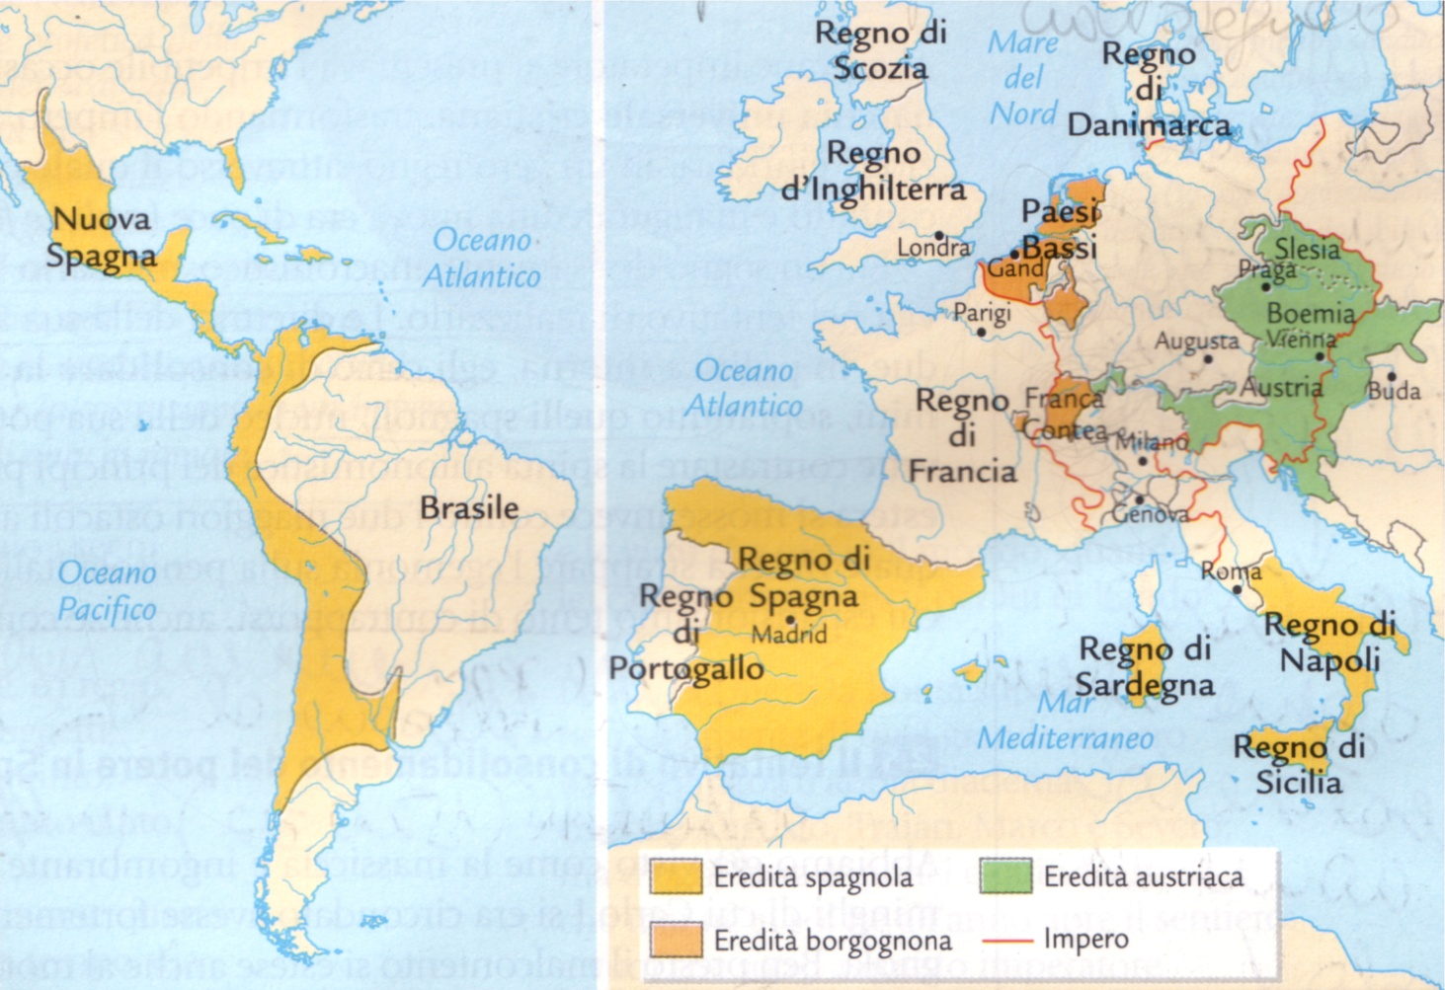

L’impero di Carlo V su cui non tramonta mai il sole, frutto dell’eredità dei suoi predecessori

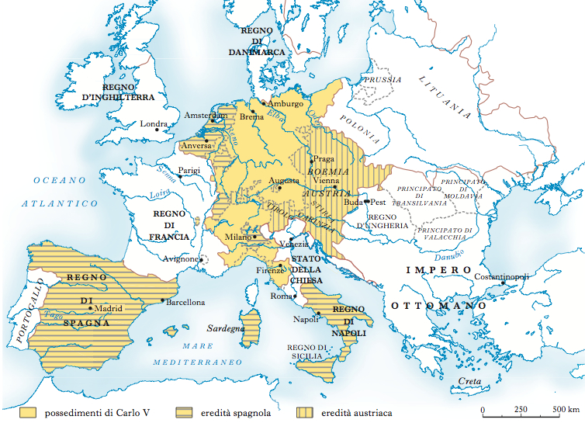

I domini di Carlo V in Europa Immagine tratta da [www.treccani.it](http://www.treccani.it)

**Il trionfo della Spagna: Francesco I viene fatto prigioniero** – Per Carlo V l’Italia deve essere conquistata sia per ragioni culturali (la penisola era infatti il centro della cristianità e della cultura) sia per ragioni strategiche: la sua conquista gli consentirà di collegare meglio i suoi vasti domini. La Spagna di Carlo V entra dunque nuovamente in guerra con la Francia per la conquista dell’Italia e riesce addirittura a fare prigioniero il re **Francesco I** a Pavia.

**La paura dell’egemonia spagnola: l’alleanza (che include il papa) contro Carlo V e la ritorsione dell’imperatore con il sacco di Roma (1527)** – A questo punto, però, il timore che Carlo V accresca troppo il proprio potere, porta i suoi rivali a formare un’alleanza contro di lui. Alleanza di cui fa parte anche il papa (Clemente VII), che invece inizialmente era alleato di Carlo V, perché questi aveva aiutato la cristianità nella lotta contro il luteranesimo. Carlo V reagisce mandando in Italia i **lanzichenecchi**, cioè i soldati mercenari tedeschi che combattevano al suo servizio[1],che saccheggiano la capitale della cristianità (**sacco di Roma**, 6 maggio **1527**) e vince. Alcuni studiosi attribuiscono al Sacco di Roma una valenza epocale, tanto che fanno finire con la sua data il Rinascimento.

**d/ Le ultime fasi del conflitto. L’epoca di Filippo II** – Le guerre continuano anche sotto i successori dei sovrani precedenti (Enrico II di Francia e Filippo II d’Asburgo). La stanchezza dei belligeranti porta però alla conclusione dei conflitti con la pace di **Cateau-Cambrésis** (1559), che sancisce l’egemonia spagnola sulla penisola fino al 1713, quando agli spagnoli si sostituiranno gli austriaci, dopo la guerra di successione spagnola (che si chiude con il Trattato di Utrecht del 1713).

PER RICORDARE

* 1494 (discesa di Carlo VIII in Italia) – 1559 (Trattato di Cateau-Cambrésis): periodo delle guerre d’Italia
* 1559 (Trattato di Cateau-Cambrésis) – 1713 (Trattato di Utrecht): egemonia spagnola in Italia
* 1713 (Trattato di Utrecht) – 1861 (unificazione italiana): egemonia austriaca in Italia

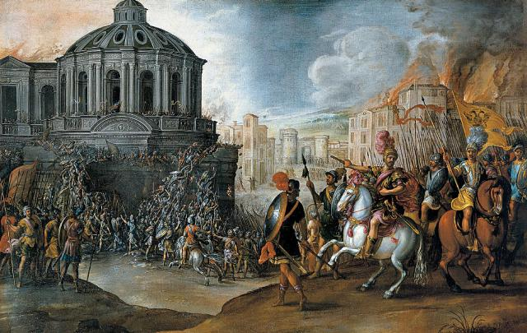

[**Il sacco di Roma (1527)** – Il 6 maggio 1527 i Lanzichenecchi, truppe mercenarie tedesche al servizio di Carlo V d’Asburgo, saccheggiano Roma; alcuni considerano questa data la fine del Rinascimento](https://anticafrontierabb.wordpress.com/2012/05/06/485-anni-fa-il-6-maggio-1527-i-lanzichenecchi-truppe-tedesche-al-servizio-di-carlo-v-dasburgo-saccheggiano-roma-alcuni-considerano-questa-data-la-fine-del-rinascimento/).

## 2/ L’impero di Carlo V, “l’ultimo degli eredi di Carlo Magno”

**Il tentativo di far rivivere il mito medievale dell’Impero e i tre ostacoli che ne impedirono la rinascita** – Nelle Guerre d’Italia, come abbiamo visto, è intervenuto anche l’imperatore Carlo V d’Asburgo, il sovrano che per una serie di circostanze fortunate unì sotto il suo dominio i possedimenti degli Asburgo d’Austria e di Spagna, governando su un regno sul quale – come diceva lui stesso – “non tramonta mai il sole”.

Carlo V cercò di **far rivivere**, in un’epoca segnata da profonde divisioni politiche e religiose, **il mito medievale dell’impero** come realtà universale e unificante all’insegna della fede cristiana. In questo senso egli è stato definito da uno storico come “l'ultimo degli eredi di Carlo Magno” (S. de Madariaga).

Questo suo tentativo riscosse parecchi consensi tra i suoi contemporanei (anche il poeta Ariosto lo lodò) perché rispondeva al bisogno di ordine e unità, molto sentito in un’epoca di scissioni e di crisi. **Ma i tempi erano ormai profondamente cambiati**, gli stati nazionali stavano affermandosi, e la restaurazione dell’impero di rivelò un fallimento, **nonostante** **l’impegno profuso da Carlo V** **su tre fronti** per realizzarlo:

1. da una parte, come abbiamo visto, egli si trovò a lottare **in Italia** contro la Francia di Francesco I (aprendo così un altro capitolo delle Guerre d’Italia) per affermare la sua egemonia nel cuore dell’Europa; la guerra avrà dei risultati discreti, ma verrà lasciata in eredità al figlio Filippo II; dei tre fronti questo fu l’unico vittorioso, perché sugli altri due i suoi sforzi fallirono.
2. dall’altra, fu impegnato **in Germania** contro i prìncipi protestanti, senza ottenere risultati definitivi perché con essi dovrà siglare la pace di Augusta (“cuius regio eius religio”), che lascerà aperto ancora per anni i conflitti di religione
3. infine, dovette **affrontare i Turchi**, che volevano espandersi nel Mediterraneo e al fianco dei quali si schierò il re di Francia Francesco I, segno che i tempi erano veramente cambiati, visto che il sovrano di uno stato nazionale cristiano non esitava a schierarsi con gli “infedeli” pur di battere un altro sovrano cristiano. Anche il conflitto con i Turchi restò una partita aperta per Carlo V e venne lasciato in eredità al figlio Filippo II.

**Il fallimento e l’abdicazione** – Carlo V prese lucidamente atto del fallimento del proprio progetto universalistico e perciò **abdicò** (1556) dividendo i suoi domini tra il figlio **Filippo II** (cui lasciò il titolo di re di Spagna e delle sue colonie) e il fratello **Ferdinando** (cui invece diede il trono imperiale).

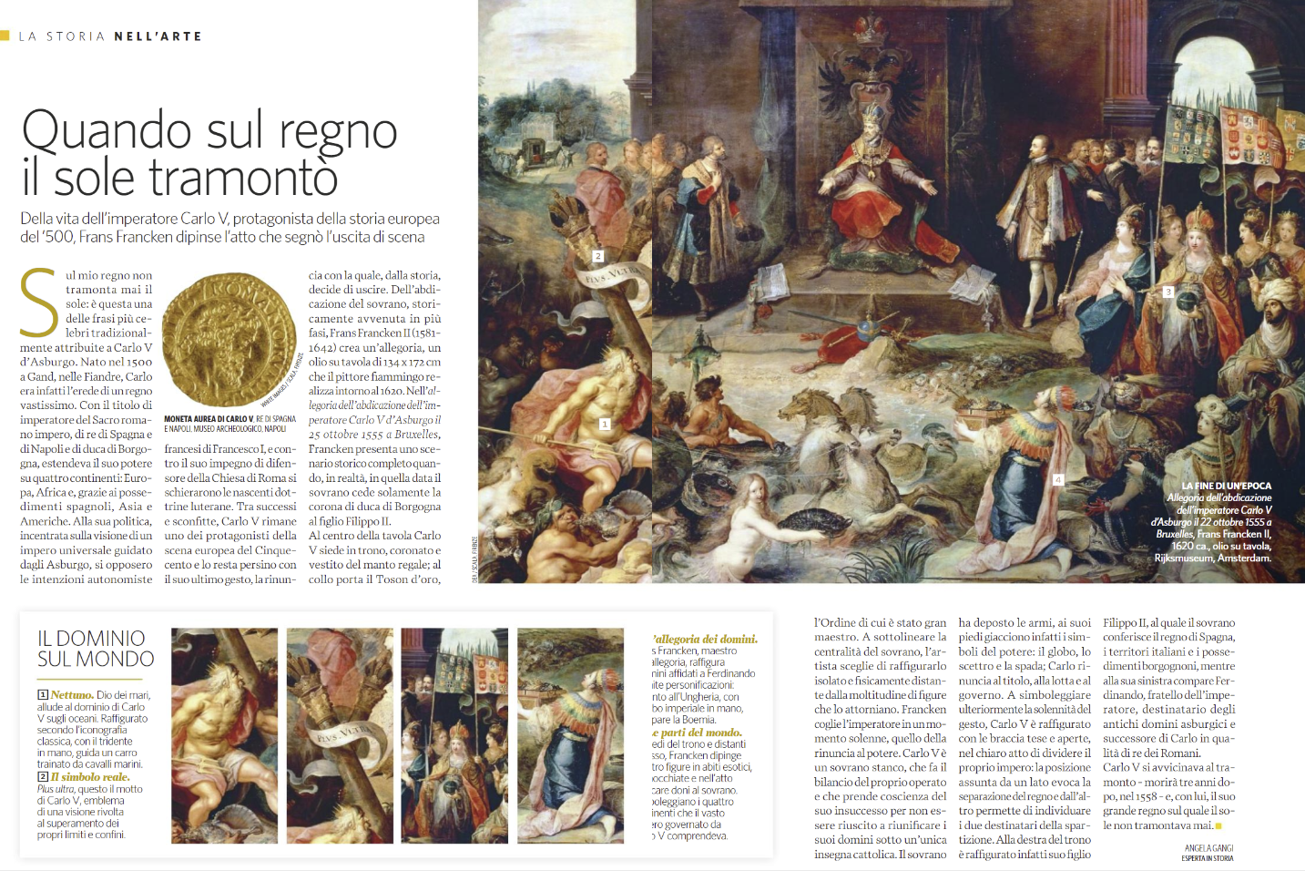

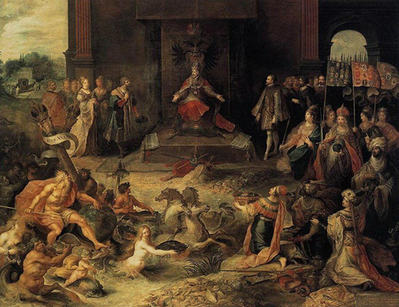

**DOMANDE**

1. Per quali ragioni scoppiarono le guerre d’Italia?
2. Quanto durarono e quali furono i principali protagonisti di queste guerre?
3. Come si comportarono gli stati italiani all’arrivo degli stranieri che si disputavano la penisola?
4. Chi era Carlo V e come prese il potere?
5. Che atteggiamento ebbe Carlo V nelle guerre d’Italia?
6. Perché è stato definito “l’ultimo degli eredi di Carlo Magno”?
7. Perché Carlo V definiva il suo impero come quello “su cui non tramonta mai il sole”?

1. Le compagnie di soldati mercenari tedeschi, i lanzichenecchi (*Landsknecht*), “servi della terra” (da *Land*, terra, e *Knecht*, servo), si chiamavano così perché arruolavano i soldati fra i contadini, i poveri, i ladri e i malfattori. Ciò spiega anche la ferocia per la quale erano noti. Essi infatti ricevevano la paga dai loro reclutatori, ma spesso si arruolavano sperando di ricavare molto di più dalle scorrerie e dal saccheggio delle popolazioni inermi durante le azioni di guerra.